ПРОТОКОЛ
Заседания Правления НП «СТРОЙПРОЕКТГАРАНТ»
№ 7 12 марта 2015 г.
Присутствовали:
1. Пермяков А.В. – председатель Правления
2. Галиахметов Ф.Г. – член Правления
3. Морев В.Н. – член Правления
Андреев Н.В. – Президент Партнерства
Воронцова С.А. – секретарь Правления
Кворум для принятия решений по вопросам повестки дня имеется.

Повестка дня
- Рассмотрение предложений Дисциплинарной комиссии Партнерства о применении мер дисциплинарного воздействия к членам Партнерства.

1. Рассмотрено решение Дисциплинарной комиссии Партнерства от 12.03.15 о применении мер дисциплинарного воздействия к членам Партнерства.
Голосовали: ЗА - 3, ПРОТИВ - 0, ВОЗД, - 0.
РЕШИЛИ: 1.1. Учесть, что действие свидетельства о допуске ООО «Строймонтаж» № 135. приостановлено с 13.02.15 до 09.04.15 ввиду отсутствия договора страхования решением Правления Партнерства от 29.01.15. Добавить к причинам приостановления нарушения по акту проверки и отсутствие контактов с предприятием.

1.2. ПРИОСТАНОВИТЬ действие свидетельства с момента отсутствия действующего договора страхования следующим членам Партнерства:
№ п/п | Краткое наименование | Реестр.  № | Даты ПРИОСТАНОВКИ  с до
1 | 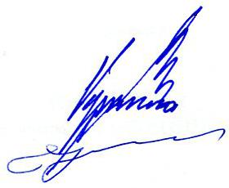  ООО «Зе Фёст Билдинг Компани» | 93 | 20.03.2015 | 14.05.15

Председатель Правления А.В. Пермяков

Секретарь Правления С.А. Воронцова

